

**滨江小三班**

**2023/10/8**

主题二《你好，秋天》

天气：阴转多云

”

入园情况：今天来了14位小朋友，**谢嘉赟、赵嘉玥、朱梓宸、苏言哲、刘欣远、李艺可、徐可清、张轩齐、赵中熠**9位小朋友请了病假，**晁乐怡**1位小朋友请了事假。

情绪管理：**杨皓宇、朱子贝、沈懿心、黄沐尔**等小朋友能够开开心心入园，**陈硕、张昱安、印梦瑶、朱瑾瑜、刘子文、李芊烨、陶子沐、丁依沐、樊予诺**等小朋友能主动和老师、同伴打招呼；**于朗**小朋友还要加油哦！

**活动名称：语言《秋叶飘》**

**活动简介：**《秋叶飘》是一则语言优美、富有童趣的散文，散文中生动有趣的情节深深吸引着幼儿，它采用拟人化的手法，讲述了秋叶飘落到不同地方与小动物之间发生的有趣的事，赋予了幼儿丰富的想象，重复的句式便于幼儿学习、理解，使幼儿感知到秋天的树叶飘落的自然现象，感受到秋天的美。

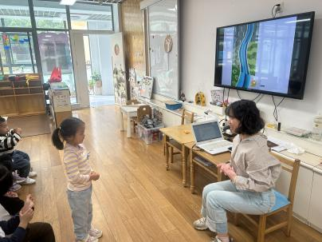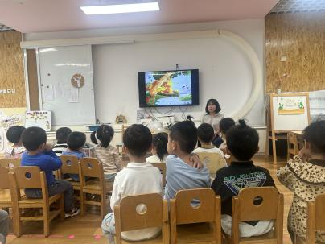**mmexport1590938236088mmexport1590938236088**

**03生活活动**

**用餐情况**

晨点：牛奶、沙琪玛、苏打饼干。

午餐：藜麦饭、红烧罗氏虾、韭菜炒银芽、美味罗宋汤。

水果：白火龙果、橘子。

午点：赤豆小元宵。

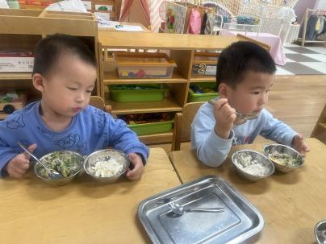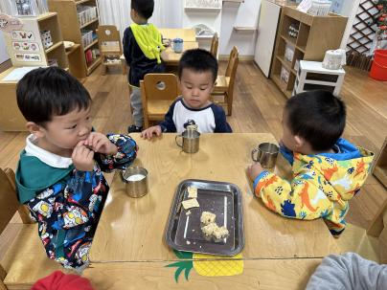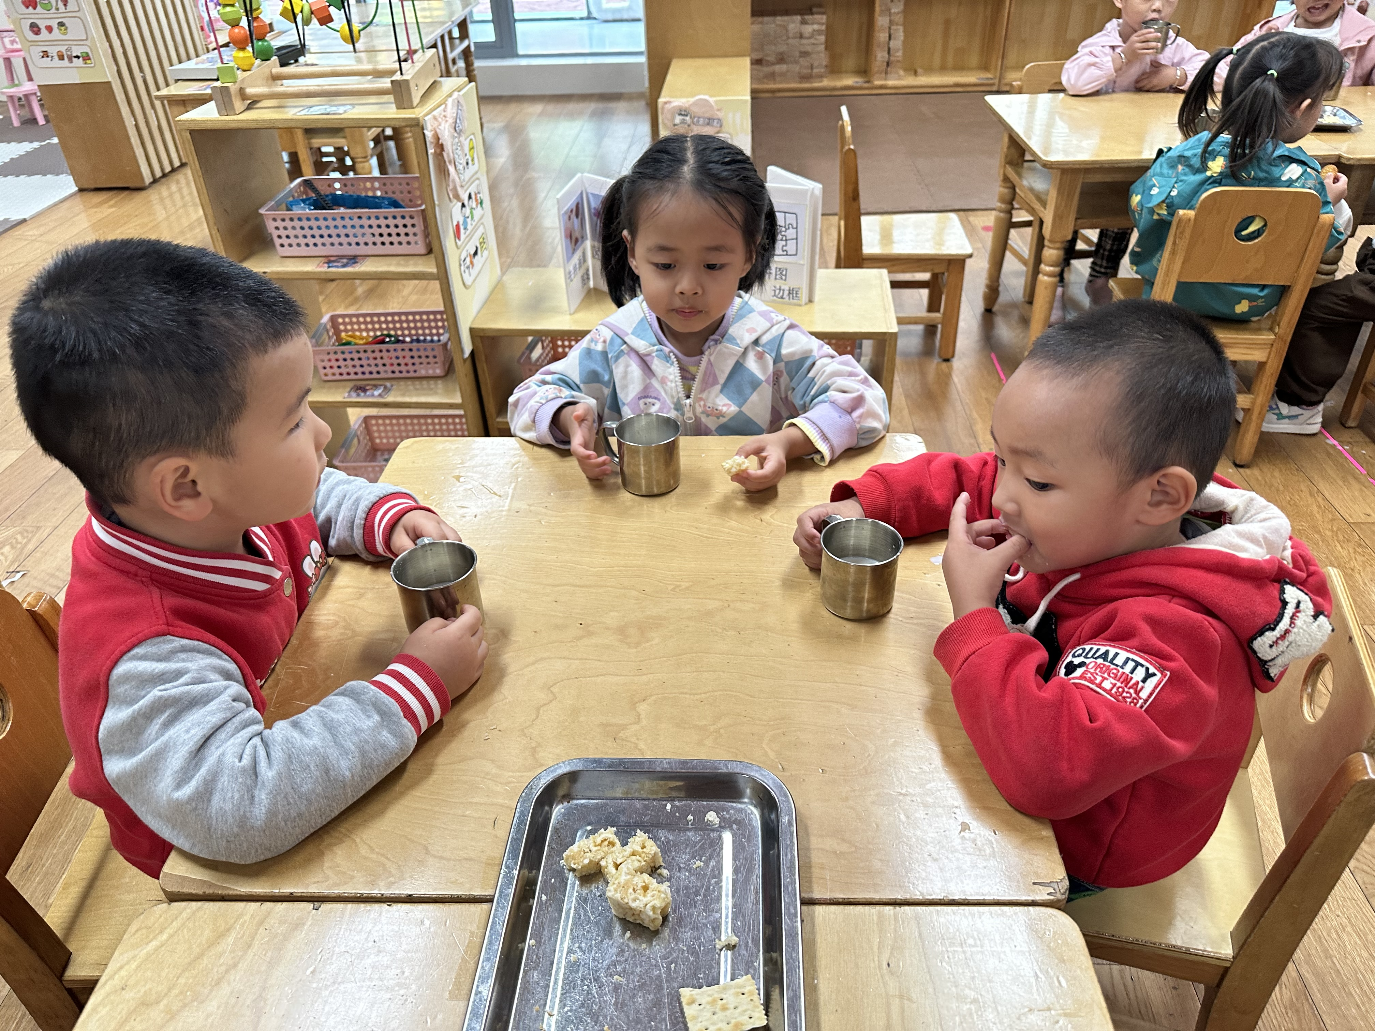

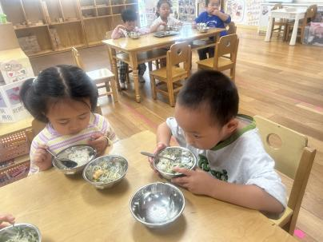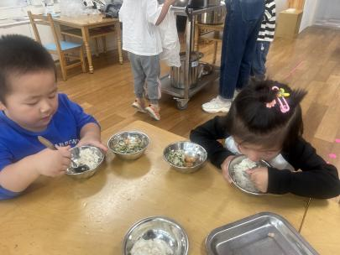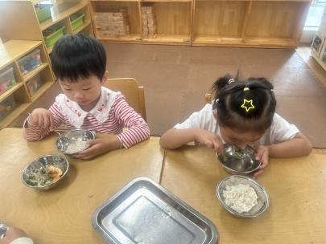

**10.9午餐情况**

|  |  |  |  |  |  |
| --- | --- | --- | --- | --- | --- |
| **姓名** | **光盘小达人** | **桌面整洁** | **姓名** | **光盘小达人** | **桌面整洁** |
| 杨皓宇 | ○ | △ | 陶子沐 | ○ | △ |
| 刘子文 | ○ | ○ | 苏言哲 | 请假 | |
| 沈懿心 | ○ | ○ | 张轩齐 | 请假 | |
| 陈硕 | ○ | △ | 樊予诺 | ○ | ○ |
| 朱瑾瑜 | △ | ○ | 丁依沐 | ○ | △ |
| 刘欣远 | 请假 | | 徐可清 | 请假 | |
| 朱梓宸 | 请假 | | 印梦瑶 | ○ | ○ |
| 赵中熠 | 请假 | | 朱子贝 | △ | △ |
| 于朗 | ○ | ○ | 李芊烨 | ○ | ○ |
| 张昱安 | ○ | △ | 黄沐尔 | ○ | ○ |
| 赵嘉玥 | 请假 | | 晁乐怡 | 请假 | |
| 谢嘉赟 | 请假 | | 李艺可 | 请假 | |

**（**注：○做到了，△再加油**）**

**午睡情况**

**mmexport1590938236088mmexport1590938236088**所有小朋友都能够在13:00前自主入睡，如**杨皓宇、朱子贝、沈懿心、陈硕、张昱安、印梦瑶、朱瑾瑜、刘子文、陶子沐、丁依沐、樊予诺、于朗、黄沐尔**等，**李芊烨、刘子文、沈懿心**入睡较晚。

**04户外活动**

**活动名称：攀爬架**

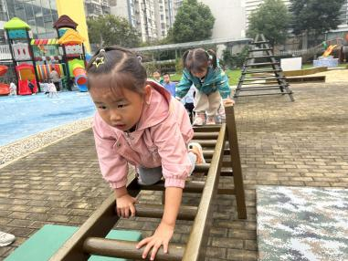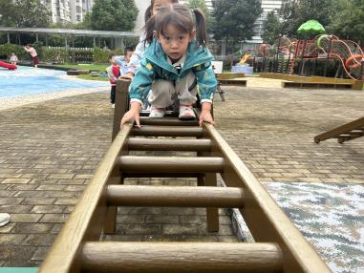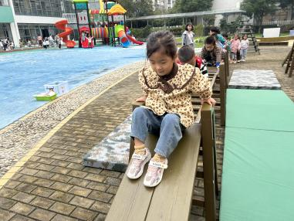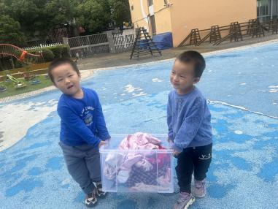

**温馨提醒：**

1.小朋友礼拜天带回家的快乐家园请大家填好第一页《宝宝档案》，我们已经根据孩子们的在园表现涂好了小红花，请大家涂一下在家的表现以及写一写九月的家长寄语，请这个礼拜五之前带来。

2.现在已经进入秋季了，气温降低了许多，孩子们穿衣也多了起来。有的宝宝穿了三件上衣还有秋衣秋裤，因为我们在园室内比较热，而且还会有户外活动，所以宝宝们的穿衣只要跟成人差不多就可以了。

3.请家长在家可以引导幼儿穿脱衣服、裤子。